Федеральное агентство
по техническому регулированию и метрологии
 |  | НАЦИОНАЛЬНЫЙ  СТАНДАРТ  РОССИЙСКОЙ  ФЕДЕРАЦИИ |  | ГОСТ Р  2.301―  20ХХ  (Проект,  окончательная  редакция)

Единая система конструкторской документации
Форматы листов

Настоящий проект стандарта не подлежит применению до его утверждения

Предисловие
1 РАЗРАБОТАН Акционерным обществом «Научно-исследовательский центр «Прикладная Логистика» (АО НИЦ «Прикладная Логистика»)
2 ВНЕСЕН Техническим комитетом по стандартизации ТК 482 «Поддержка жизненного цикла продукции»
3 УТВЕРЖДЕН И ВВЕДЕН В ДЕЙСТВИЕ Приказом Федерального агентства по техническому регулированию и метрологии от № -ст
4 ВВЕДЕН ВПЕРВЫЕ

Правила применения настоящего стандарта установлены в статье 26 Федерального закона от 29 июня 2015 г. № 162-ФЗ «О стандартизации в Российской Федерации». Информация об изменениях к настоящему стандарту публикуется в ежегодном (по состоянию на 1 января текущего года) информационном указателе «Национальные стандарты», а официальный текст изменений и поправок — в ежемесячном информационном указателе «Национальные стандарты». В случае пересмотра (замены) или отмены настоящего стандарта соответствующее уведомление будет опубликовано в ближайшем выпуске ежемесячного информационного указателя «Национальные стандарты». Соответствующая информация, уведомление и тексты размещаются также в информационной системе общего пользования — на официальном сайте Федерального агентства по техническому регулированию и метрологии в сети Интернет (www.rst.gov.ru)

© Оформление. ФГБУ «Институт стандартизации», 202Х

Настоящий стандарт не может быть полностью или частично воспроизведен, тиражирован и распространен в качестве официального издания без разрешения Федерального агентства по техническому регулированию и метрологии

НАЦИОНАЛЬНЫЙ СТАНДАРТ российской федерации
Единая система конструкторской документации
Форматы листов
Unified system for design documentation. Sheet sizes

Дата введения ― 202Х―ХХ―ХХ
- Область применения
Настоящий стандарт устанавливает форматы листов для выполнения странично-ориентированных конструкторских документов и правила их указания в конструкторских и технологических документах изделий машиностроения всех отраслей промышленности.
- Нормативные ссылки
В настоящем стандарте использованы нормативные ссылки на следующие стандарты:
ГОСТ 9327 Бумага и изделия из бумаги. Потребительские форматы
ГОСТ ISO 217 Бумага. Промышленные форматы листа. Обозначение и допуски для основных и дополнительных диапазонов и указание машинного направления
ГОСТ Р 2.005 Единая система конструкторской документации. Термины и определения
ГОСТ Р 2.058 Единая система конструкторской документации. Правила выполнения реквизитной части электронных конструкторских документов
ГОСТ Р 2.104 Единая система конструкторской документации. Основные надписи
ГОСТ Р 2.304 Единая система конструкторской документации. Шрифты
ГОСТ Р 2.501 Единая система конструкторской документации. Правила учета и хранения (проект, первая редакция, разрабатывается совместно)
Примечание – При пользовании настоящим стандартом целесообразно проверить действие ссылочных стандартов в информационной системе общего пользования – на официальном сайте федерального органа исполнительной власти в сфере стандартизации в сети Интернет или по ежегодно издаваемому информационному указателю «Национальные стандарты», который опубликован по состоянию на 1 января текущего года, и по выпускам ежемесячного информационного указателя «Национальные стандарты» за текущий год. Если заменен ссылочный стандарт, на который дана недатированная ссылка, то рекомендуется использовать действующую версию этого стандарта с учетом всех внесенных в данную версию изменений. Если заменен ссылочный стандарт, на который дана датированная ссылка, то рекомендуется использовать версию этого стандарта с указанным выше годом утверждения (принятия). Если после утверждения настоящего стандарта в ссылочный стандарт, на который дана датированная ссылка, внесено изменение, затрагивающее положение, на которое дана ссылка, то это положение рекомендуется применять без учета данного изменения. Если ссылочный стандарт отменен без замены, то положение, в котором дана ссылка на него, рекомендуется применять в части, не затрагивающей эту ссылку.
- Термины и определения
В настоящем стандарте применены термины по ГОСТ Р 2.005, а также следующие термины с соответствующими определениями:
3.1
формат листа: Размер листа, выраженный в метрах или миллиметрах.
[ГОСТ 19112-78, статья 1]
Примечания:
1 В ЕСКД для установления размеров используют миллиметры.
2 Термин применяют как для документов, выполненных в бумажной форме, так и для странично-ориентированных электронных документов.

3.2

потребительский формат листа: Формат листа бумаги или картона, готового для непосредственного потребления.
[ГОСТ 19112-78, статья 4]

3.3

промышленный формат листа: Формат листа бумаги или картона, обеспечивающий получение потребительского формата.
[ГОСТ 19112-78, статья 3]
- Общие положения
  - Размеры страниц странично-ориентированного конструкторского документа (далее – КД) должны соответствовать форматам листов, установленным в настоящем стандарте.
  - При выборе формата листа необходимо учитывать сложность изделия, количество элементов, количество изображений, масштаб изображений и т. п. Допускается выполнять один КД на листах разных форматов.
Примечание – Чем больше деталей (элементов) содержит изделие изделия, тем крупнее рекомендуется выбирать масштаб, и, соответственно, больше формат листа.
  - Для выполнения (печати) КД допускается использовать потребительские форматы бумаги по ГОСТ 9327 (обрезанные листы) и промышленные форматы бумаги по ГОСТ ISO 217 (необрезанные листы).
  - В таблице 1 приведены обозначения и размеры основных форматов листов КД.
Примечание – Основные форматы листов соответствуют потребительским форматам бумаги ряда А по ГОСТ 9327.
Таблица 1 – Основные форматы листов
В миллиметрах
Обозначение основного формата¹⁾ | Размеры листа |  | Размеры листа без округления³⁾
Обозначение основного формата¹⁾ | Ширина²⁾ | Длина²⁾ | Ширина | Длина
А0 | 841 | 1189 | 841 | 1189
А1 | 594 | 841 | 594,5 | 841
А2 | 420 | 594 | 420,5 | 594,5
А3 | 297 | 420 | 297,25 | 420,5
А4 | 210 | 297 | 210,25 | 297,25
А5⁴⁾ | 148 | 210 | 148,625 | 210,25

Окончание таблицы 1
Обозначение основного формата¹⁾ | Размеры листа |  | Размеры листа без округления³⁾
Обозначение основного формата¹⁾ | Ширина²⁾ | Длина²⁾ | Ширина | Длина
¹⁾ В обозначении основного формата используется прописная буква «А» латинского алфавита по ГОСТ Р 2.304
²⁾ Допуски – в соответствии с ГОСТ 9327.
³⁾ Приведены справочно – для точного образования производных форматов по 4.5 и 4.6.
⁴⁾ Основную надпись для формата А5 располагают вдоль длинной стороны листа.
Примечание – Принципы построения форматов листов приведены в ГОСТ 9327: формат А1 получают из формата А0 путём деления длинной стороны на 2 с округлением результата в меньшую сторону. Для получения последующих форматов делят длинную сторону предыдущего формата (без округления) на 2 с округлением результата в меньшую сторону
  - Допускается применять производные форматы листов в соответствии с таблицей 2.
Таблица 2 – Производные форматы листов.
В миллиметрах
Кратность | Размеры¹⁾ страницы КД на базе основного формата
Кратность | А0 | А1 | А2 | А3 | А4
2 | 1189 × 1682 | – | – | – | –
3 | 1189 × 2523 | 841 × 1783 | 594 × 1261 | 420 × 891 | 297 × 630
4 | – | 841 × 2378 | 594 × 1682 | 420 × 1189 | 297 × 841
5 | – | – | 594 × 2102 | 420 × 1486 | 297 × 1051
6 | – | – | – | 420 × 1783 | 297 × 1261
7 | – | – | – | 420 × 2080 | 297 × 1471
8 | – | – | – | – | 297 × 1682
9 | – | – | – | – | 297 × 1892
¹⁾ Допуски – в соответствии с ГОСТ 9327
Примечание – Производный формат образуется путем увеличения короткой стороны основного формата без округления (см. таблицу 1) в целое число раз (кратность) с округлением результата в меньшую сторону
  - Рекомендации по складыванию бумажных листов всех форматов приведены в приложении А.
Возможность и допустимость складывания листов конструкторских документов – в соответствии с ГОСТ Р 2.501.
  - Для документации, не подлежащей передаче в другие организации, допускается устанавливать в стандарте организации применение других производных форматов листов (образованных по правилам, изложенным в примечании к таблице 2), отличных от приведенных в таблице 2:
- с целой кратностью (кроме 2), в т.ч. более 9;
- с дробной кратностью в половину основного формата, например, 2,5, 3,5 и т. д. – на базе основного формата А2 и более.
Правила складывания листов с дробной кратностью также устанавливают в стандарте организации с учетом приложения А (при необходимости).
Применение производных форматов, отличных от приведенных в таблице 2, в передаваемой документации возможно только при наличии соответствующей договоренности межу организациями.
  - Формат бумаги для выполнения (печати) КД выбирают равным или большим, чем формат листа КД.
При выполнении (печати) КД на промышленном формате бумаги или на потребительском формате, большем чем формат листа КД, следует выполнять (выводить на печать) внешнюю рамку, соответствующую размерам формата листа КД. Внешнюю рамку выполняют сплошной тонкой линией.
Примечание – Внешняя рамка визуализирует границы формата листа КД в том случае, если они не совпадают с границами бумаги, используемого для печати.
- Указание формата листа в конструкторских документах
  - Обозначение основного формата – в соответствии с таблицей 1. Обозначение производного формата состоит из обозначения основного формата и кратности его увеличения, разделенных знаком «умножение 1» по ГОСТ Р 2.304.
Пример – А1×3, А4×7.
  - Обозначения формата (ов) листа (ов) КД, указывают в реквизитной части электронного КД по ГОСТ Р 2.058.
Если КД выполнен на листах разных форматов, то в соответствующем реквизите приводят обозначения всех форматов через запятую в порядке увеличения форматов. При необходимости указывают количество листов каждого формата.
Пример 1 – А4, А3.
Пример 2 – А4 (10), А3 (1), А4×4 (2), А4×6 (1).
  - На каждом листе бумажного КД указывают обозначение его формата – в графе 32 основной надписи по ГОСТ Р 2.104 или в нижних колонтитулах КД (при отсутствии основной надписи).
Допускается не указывать формат А4 на листах бумажного текстового КД.

Приложение А
(рекомендуемое)
Складывание бумажных листов
А.1 Листы всех форматов складывают сначала вдоль линий, перпендикулярных (продольных) к основной надписи, а затем вдоль линий, параллельных (поперечных) к основной надписи.
А.2 Листы после складывания должны иметь основную надпись на лицевой стороне сложенного листа.
А.3 Листы складывают в последовательности, указанной в таблицах А.1. и А.2., цифрами на линиях сгибов.
А.4. Устанавливаются следующие виды складывания:
- в папки (альбомы) – в соответствии с таблицей А.1;
- для непосредственного брошюрования – в соответствии с таблицей А.2.
Та б л и ц а А.1 — Складывание в папки
В миллиметрах
Формат | Схема складывания | Складывание
Формат | Схема складывания | продольное | поперечное
А0  (841 × 1189) | 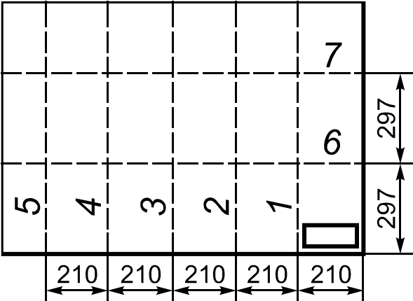 | 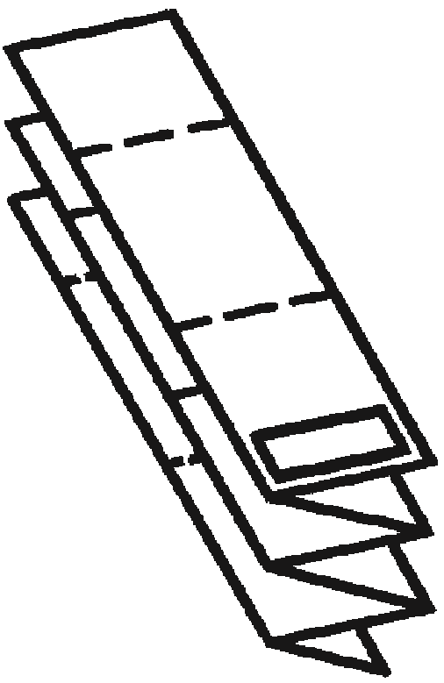 | 
А1  (594 × 841) |  | 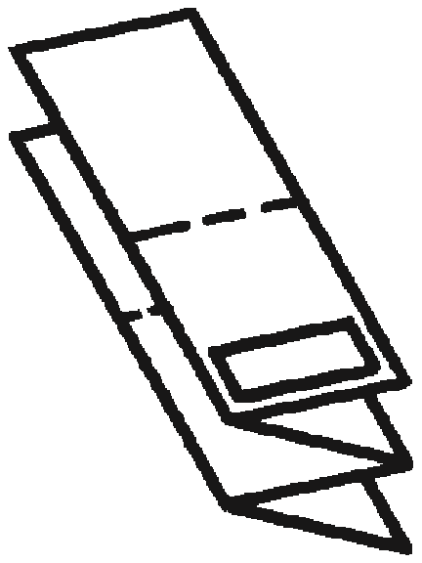 | 
А1  (594 × 841) |  | 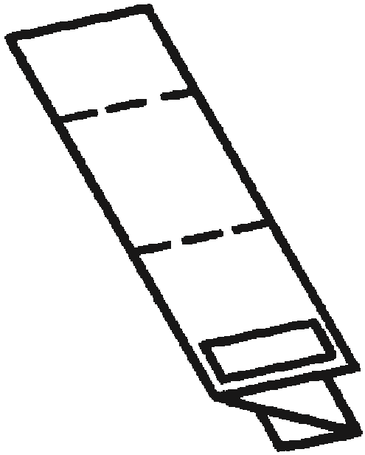 | 
Окончание таблицы А.1
В миллиметрах
Формат | Схема складывания | Складывание
Формат | Схема складывания | продольное | поперечное
А2  (420 × 594) |  |  | 
А2  (420 × 594) |  | 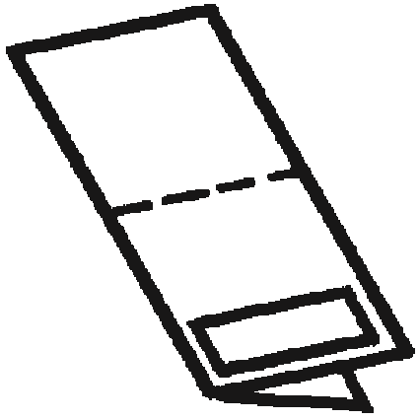 | 
А3  (297 × 420) |  |  | 
А3  (297 × 420) |  |  | 

Та б л и ц а А.2 — Складывание для непосредственного брошюрования
В миллиметрах
Формат | Схема складывания | Складывание
Формат | Схема складывания | продольное | поперечное
А0  (841 × 1189) | 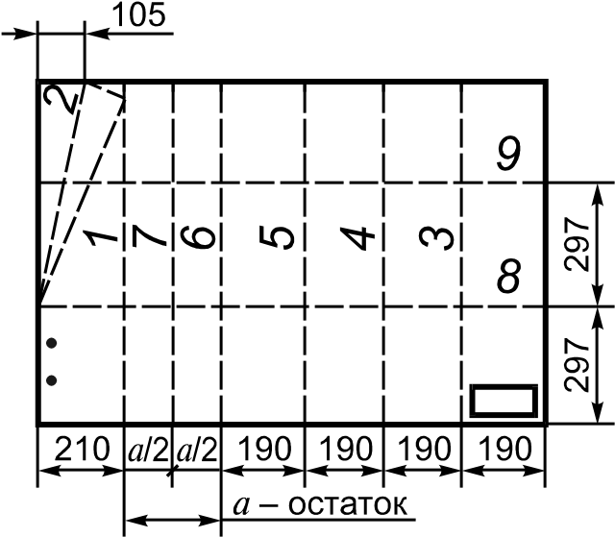 | 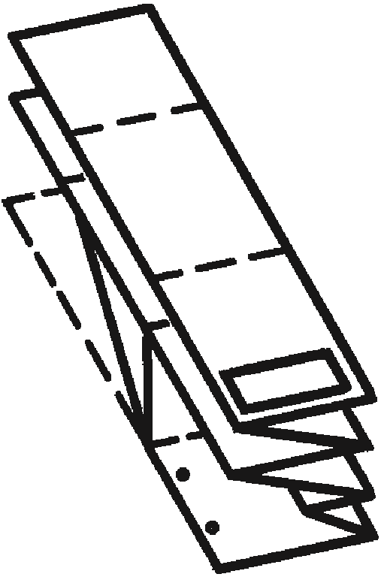 | 

Продолжение таблицы А.2
В миллиметрах
Формат | Схема складывания | Складывание
Формат | Схема складывания | продольное | поперечное
А1  (594 × 841) |  | 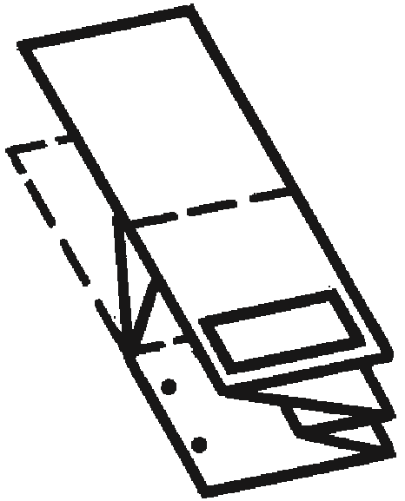 | 
А1  (594 × 841) |  | 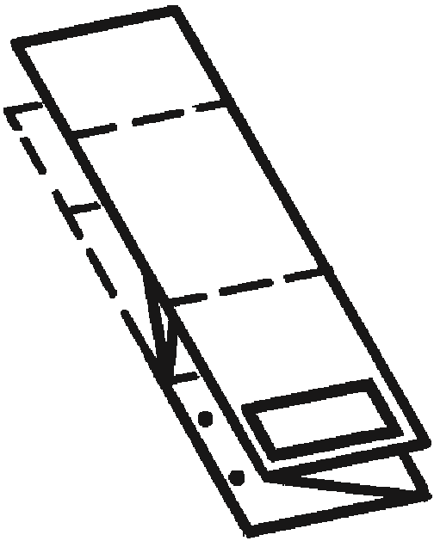 | 
А2  (420 × 594) |  | 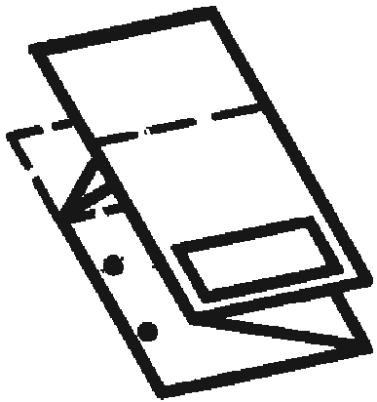 | 
А2  (420 × 594) |  | 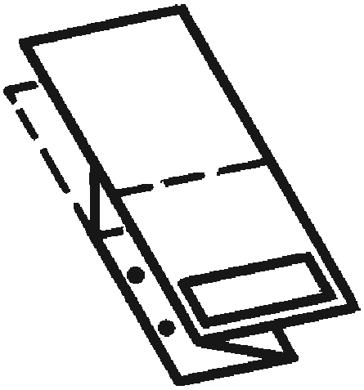 | 

Окончание таблицы А.2
В миллиметрах
Формат | Схема складывания | Складывание
Формат | Схема складывания | продольное | поперечное
А3  (297 × 420) |  |  | 
А3  (297 × 420) |  | 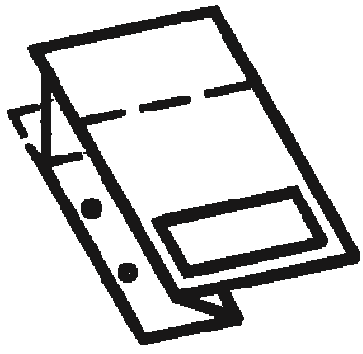 | 

УДК 62(084.11):006.354 ОКС 01.110
Ключевые слова: конструкторский документ, странично-ориентированный документ, основной формат листа, производный формат листа, потребительский формат бумаги, промышленный формат бумаги, обозначение формата, складывание листов

Руководитель организации-разработчика  АО НИЦ «Прикладная логистика»,  Генеральный директор |  | И.Ю. Галин
Руководитель разработки,  руководитель отдела НО |  | Е.В. Селезнёва
Исполнитель,  главный специалист отдела НО |  | А.Н. Петров

